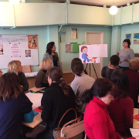
03.11.2016 року на базі комунального закладу освіти "Навчально - виховний комплекс
№ 106" Середня загальноосвітня школа - дошкільний заклад " Дніпровської міської ради відбувся обласний семінар для практичних психологів загальноосвітніх навчальних закладів міста Дніпра та Дніпропетровської області з теми: «Підвищення мотивації на уроках психології у 5-му класі».
Мета семінару - обмін досвідом та практична реалізація питань формування позитивної навчально-пізнавальної мотивації.
У роботі обласного семінару взяли участь: Передерій Ольга Леонідівна, старший викладач кафедри педагогіки та практичної психології, кандидат педагогічних наук; Данілова Галина Миколаївна, методист відділу практичної психології та соціальної педагогіки методичного центру управління освіти департаменту гуманітарної політики. 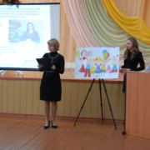 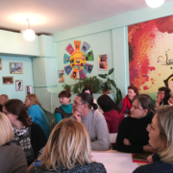
В теоретичній частині семінару, яка пройшла у формі мультимедійної презентації, директор КЗО «НВК № 106» Інна Олександрівна Палєєва і ЗДВР Олена Миколаївна Гаврюшина представили презентацію навчального закладу.
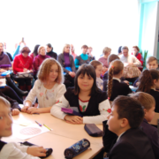
Практичний психолог Оксана Григорівна Шевченко представила досвід роботи і теоретичні засади вибраної теми та провела практичне заняття з учнями 5 класу за темою: «Вміння ставити запитання».
У ході проведення семінару учасники мали можливість прийняти участь у обговоренні мотиваційних аспектів успішності навчання, розвивати комунікативні вміння за допомогою ігрових методів, формувати навички ефективної взаємодії.
Методист МЦ
відділу практичної психології
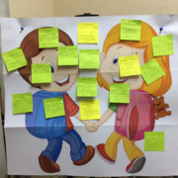
та соціальної педагогіки Данілова Г.М.
